2019 学年第一学期初三数学教学质量检测试卷

一、选择题
- 下列函数中是二次函数的是（ ）

- 如图，已知在平面直角坐标系 xOy 内有一点 A(2,3)，那么 OA 与 x 轴正半轴的夹角α 的余切值是（ ）

3 2
  - 2 3
3 13
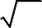
C.
13
2 13
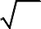
D.

13

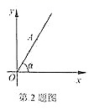
- 将抛物线 y = (x +1)2 − 3向右平移 2 个单位后得到的新抛物线的表达式为（ ）

A. y = (x −1)2 − 3
C. y = ( x +1)2 −1
B. y = (x + 3)2 − 3
D. y = (x +1)2 − 5

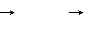
- 下列命题正确的是（ ）
a = b
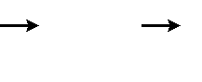

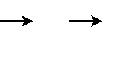



  - 如果
，那么a = b
  - 如果a, b 都是单位向量，那么a = b

如果a = kb (k ≠ 0) ，那么a // b D. 如果 m=0 或a = 0 ，那么ma = 0



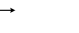

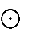

- 已知在矩形 ABCD 中，AB=5，对角线 AC=13， 的半径长为 12，下列说法正确的是（ ）
C
C

  - C 与直线 AB 相交 B.
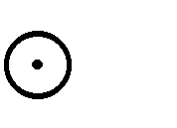

与直线 AD 相切



C. 点 A 在 上 D. 点 D 在 内
C
C

- 如果点 D、E、F 分别在边 AB、BC、AC 上，联结 DE、EF，且 DE//AC，那么下列说法错误的是（ ）
  - 如果 EF//AB，那么 AF:AC=BD:AB
  - 如果 AD:AB=CF:AC，那么 EF//AB
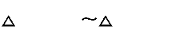

  - 如果 EFC BAC ，那么 EF//AB
  - 如果 EF//AB，那么 EFC BDE

二、填空题
7. 计算： 2(a − 2b)+ 3(a + b)=
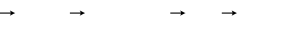

- 如果 x = 3 ，那么 x 的值等于

x − y 2 y

- 已知点 P 在线段 AB 上，且满足 BP2 = AB ⋅ AP ，则 BP 的值等于
AB
- 已知抛物线 y = (1+ a) x2 的开口向上，则a 的取值范围是

- 抛物线 y = 2x2 −1在 y 轴左侧的部分是 （填“上升”或“下降”）
- 如果一条抛物线经过点 A(2,5)、 B (−3,5)，那么它的对称轴是直线
- 如图，传送带把物体从地面送到离地面 5 米高的地方，如果传送带与地面所成的斜坡的坡度 i=1:2:4， 那么物体所经过的路程 AB 为 米
- 如图，AC 与 BE 交于点 D，∠A=∠E=90°，若点 D 是线段 AC 的中点，且 AB=AC=10，则 BE 的长等于

- 如图，在 Rt ABC 中，∠BAC=90°，点 G 是重心，AC=4，tan ∠ABG = 1 ，则 BG 的长是

3
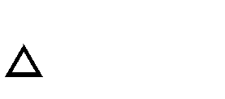

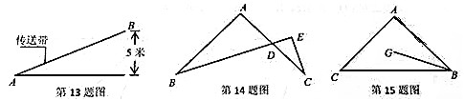

- 已知相交两圆的半径长分别为 8 与 15，圆心距为 17，则这两圆的公共弦长为

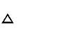

- 如果直线 l 把 ABC 分割后的两个部分面积相等，且周长也相等，那么就把直线 l 叫做 ABC 的“完美分割线”，已知在 ABC 中，AB=AC， ABC 的一条“完美分割线”为直线 l，且直线 l 平行于 BC，若AB=2，则 BC 的长等于




- 如图，在 Rt ABC 中，∠ABC=90°，AB=2，BC=4，点 P 在边 BC 上，联结 AP，将 ABP 绕着点 A 旋转，使得点 P 与边 AC 的中点 M 重合，点 B 的对应点是点 B ' ，则 BB '的长等于
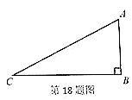



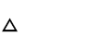

三、解答题

sin 30°⋅ tan2 60° − cot 45° + cos 60°

- 计算：

cos 30° − sin2 45°

- 如图，在梯形 ABCD 中，点 E、F 分别在边 AB、CD 上，AD//EF//BC，EF 与 BD 交于点 G，AD=5，
BC=10， AE = 2 .
EB 3
（1）求 EF 的长；
（2）设 AB = a, BC = b ，

那么 DB = ； FC = （用向量a, b 表示）.

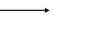



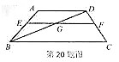

- 如图，已知 AB 是 O 的弦，点 C 在 O 上，且 AC = BC ，联结 AO、CO，并延长 CO 交弦 AB 于点




D， AB = 4 3 ，CD=6.
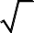

（1）求∠OAB 的大小；

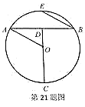
（2）若点 E 在 O 上，BE//AO，求 BE 的长.

- 图 1 是一台实物投影仪，图 2 是它的示意图，折线 O-A-B-C 表示支架，支架的一部分 O-A-B 是固定的， 另一部分 BC 是可旋转的，线段 CD 表示投影探头，OM 表示水平桌面，AO⊥OM，垂直为点 O，且AO=7cm，∠BAO=160°，BC//OM，CD=8cm.
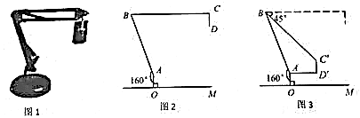

将图 2 中的 BC 绕点 B 向下旋转 45°，使得 BCD 落在 BC ' D ' 的位置（如图 3 所示），此时C ' D ' ⊥ OM ，

AD '
//OM ，
AD ' = 16
cm ， 求 点 B 到 水 平 桌 面 OM 的 距 离 （ 参 考 数 据 ：

sin 70° ≈ 0.94, cos 70° ≈ 0.34, cot 70° ≈ 0.36 ，结果精确到 1cm）

- 如图，在 ABC 中，点 D、E 分别在边 AB、BC 上，AE 与 CD 交于点 F，若 AE 平分∠BAC，


AB ⋅ AF = AC ⋅ AE .
（1）求证：∠AFD=∠AEC；
（2）若 EG//CD，交边 AC 的延长线于点 G，求证： CD ⋅CG = FC ⋅ BD .
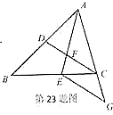

- 如图，在平面直角坐标系 xOy 中，抛物线 y = 1 x2 + mx + n 经过点 B（6,1）、C（5,0），且与 y 轴交于

3
点 A.
（1）求抛物线的表达式及点 A 的坐标；
（2）点 P 是 y 轴右侧抛物线上的一点，过点 P 作 PQ⊥OA，交线段 OA 的延长线于点 Q，如果∠PAB=45°， 求证： PQA ACB ；
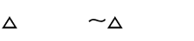

（3）若点 F 是线段 AB（不包含端点）上的一点，且点 F 关于 AC 的对称点 F ' 恰好在上述抛物线上，求

FF '
的长.

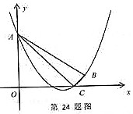

- 如图，已知在 Rt ABC 中，∠C=90°，AC=8，BC=6，点 P、Q 分别在边 AC、射线 CB 上，且 AP=CQ， 过点 P 作 PM⊥AB，垂足为点 M，联结 PQ，以 PM、PQ 为邻边作平行四边形 PQNM，设 AP = x ， 平行四边形 PQNM 的面积为 y.


（1）当平行四边形 PQNM 为矩形时，求∠PQM 的正切值；
（2）当点 N 在 ABC 内，求 y 关于 x 的函数解析式，并写出它的定义域；


（3）当过点 P 且平行于 BC 的直线经过平行四边形 PQNM 一边的中点时，直接写出 x 的值.

